Художественно-эстетическое развитие
Шандыба Юлия Валерьевна,
Музыкальный руководитель,
Павленко Валентина Васильевна,
Воспитатель
МДОУ «Детский сад «Сказка» г.Надыма»
Литературно-музыкальная гостиная для детей старшего дошкольного возраста «Семья и Отечество в моей жизни».

МУНИЦИПАЛЬНОЕ ДОШКОЛЬНОЕ ОБРАЗОВАТЕЛЬНОЕ УЧРЕЖДЕНИЕ «ДЕТСКИЙ САД «СКАЗКА» Г. НАДЫМА»
(МДОУ «Детский сад «Сказка» г. Надыма»)

Сценарий
музыкально – художественной и познавательной деятельности
по ОО «Художественно – эстетическое развитие».
Литературно-музыкальная гостиная
для детей старшего дошкольного возраста.
Тема: «Семья и Отечество в моей жизни».
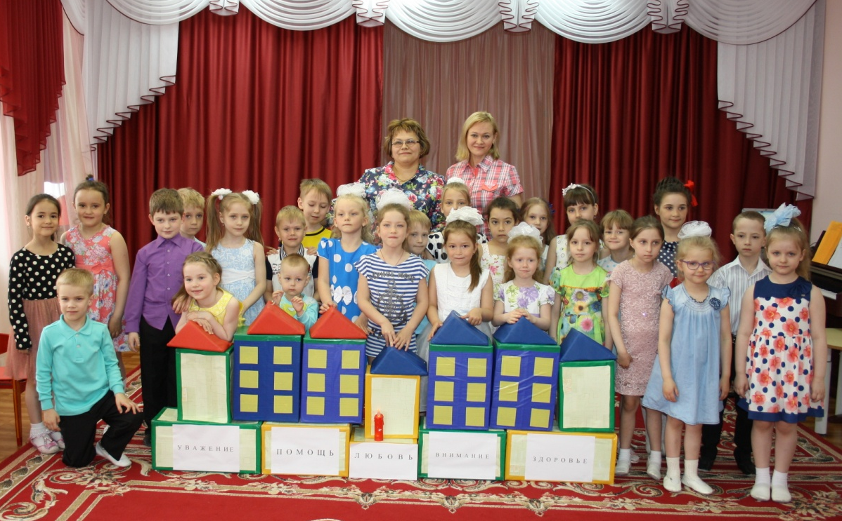

Составили:
Музыкальный руководитель
Первой квалификационной категории
Шандыба Юлия Валерьевна,
Воспитатель высшей квалификационной категории
Павленко Валентина Васильевна

г. Надым
2016 г.
Образовательная область: «Художественно – эстетическое развитие».
Интеграция ОО: «Социализация», «Коммуникация».
Вид деятельности: Музыкально – литературная гостиная.
Тема: «Семья и Отечество в моей жизни».
Цель: Формирование основ досуговой культуры, развитие музыкально – продуктивной деятельности.
Задачи:
- Расширять представления детей об истории семьи в контексте истории родной страны.
- Углублять и расширять представление о Родине – России. Поддерживать интерес детей к событиям, происходящим в стране.
- Развивать умение двигаться под музыку ритмично, согласно темпу и характеру музыки, побуждать детей к активным самостоятельным действиям.
- Воспитывать чувство гордости за Родину, дружелюбие, уважительное отношение друг к другу.

Оборудование: модули для игры, генеалогическое древо с семейными фотографиями для оформления.
Музыкальный ряд: фонограмма «Моя семья», фонограмма «Бабушка», фонограмма «Неразлучные друзья», Э. Пьехи «Семейный альбом», торжественная музыка.

Предварительная работа: беседы прослушивание музыки, разучивание песен, муз. ритмических движений.

Ход мероприятия:
Гости и дети входят в зал под музыку и рассаживаются на стульчики.

Звучит песня «Гимн семьи».

Ведущий:
Праздника такого нет в календаре,
Но для нас он важный в жизни и в судьбе.
Без него мы просто не смогли бы жить,
Радоваться миру, учиться и творить.
В семейном кругу мы с вами растем,
Основа основ – родительский дом.
В семейном кругу все корни твои,
И в жизнь ты входишь из семьи.
Добрый день, дорогие гости! Мы рады видеть вас в нашей музыкально – литературной гостиной.
Семья – самое главное в жизни для каждого из нас. Семья – это близкие и родные люди, те, кому желаем добра и счастья, кого мы любим, с кого берем пример, о ком заботимся. Именно в семье мы учимся любви, заботе и уважению, ответственности. А сейчас давайте спросим у наших детей: «Так что же такое семья?»
1 реб: Семья – это мы. Семья – это я.
Семья – это папа и мама моя.
Семья – это Лёшка, братишка родной.
Семья – это котик пушистенький мой.
2 реб: Семья – это крёстные тёти и дяди.
Семья – это ёлка в красивом наряде.
Семья – это праздник за круглым столом.
Семья – это счастье, семья – это дом.
Где любят и ждут и не помнят о злом.
3 реб: Семья – это то, что мы делим на всех,
Всем понемножку: и слёзы и смех,
Взлёт и падение, радость, печаль,
Дружбу и ссоры, молчанья печать.
4 реб: Семья – это то, что с тобою всегда.
Пусть мчатся секунды, недели, года,
Но стены родные, отчий твой дом –
Сердце на веки останется в нём!
Ведущий: Дети рассказали нам, что такое семья. Давайте теперь спросим у мам (бабушки), что такое семья.

Гости читают стихи.
1.Семья – это счастье, любовь и удача,
Семья – это летом поездки на дачу.
Семья – это праздник, семейные даты,
Подарки, покупки, приятные траты.
Рожденье детей, первый шаг, первый лепет,
Мечта о хорошем, волнение, трепет.
Семья – это труд, друг о друге забота,
Семья – это много домашней работы.
Семья – это важно! Семья – это сложно!
Но счастливо жить одному невозможно!
Всегда будьте вместе, любовь берегите,
Обиды и ссоры подальше гоните,
Хочу, чтоб про нас говорили друзья:
Какая хорошая Ваша семья!

2.Любили тебя без особых причин.
За то, что ты – внук, за то, что ты – сын.
За то, что малыш, за то, что растёшь.
За то, что на маму и папу похож.
И эта любовь до конца твоих дней
Останется тайной опорой твоей.
В семейном кругу мы с вами растём
Основа основ – родительский дом.
В семейном кругу все корни твои,
И в жизнь ты входишь из семьи.
В семейном кругу мы жизнь создаём,
Основа основ – родительский дом.
Что может быть семьи дороже?
Теплом встречает отчий дом,
Здесь ждут тебя всегда с любовью,
И провожают в путь с добром!

Ведущий: Сегодня в нашей музыкально - литературной гостиной, мы говорим о семье. Семья – это родители, близкие люди, дом. Это общие радости и заботы, совместные дела. Это счастье и любовь.

Ведущий: Для того, чтобы открыть нашу семейную гостиную, нам необходимо начать с весёлой песни «Моя семья».

Исполняется песня «Моя семья».

1.Лежит передо мной игрушек куча,
Но всем уже давным давно известно.
Что мне одной играть довольно скучно
И совсем, совсем не интересно.
А вот когда со мной мои родные,
И самые любимые мне люди.
Я сразу забываю про унынье
И всегда так было есть и будет.

Припев:
Будет день счастливый и чудесный самый,
Если рядом будут папа и мама.
Буду я весёлой, буду очень рада.
Если будут рядом сестрёнка с братом.
А ещё я буду бесконечно рада,
Если рядом дедушка и бабушка рядом.
Ну а больше всех буду рада я
Если будет рядом вся семья.
Вся моя семья.

2.И надо мне признаться папе с мамой,
Что иногда бываю я конечно,
Не много не послушной и упрямой,
Но люблю, люблю вас бесконечно.
Меня не напугают не удачи,
Не страшен будет мне холодный ветер,
Со мной моя семья, а это значит
Я счастливей всех, на этом свете.

Припев:
3.Меня не напугают не удачи
Не страшен будет мне холодный ветер,
Со мной моя семья, а это значит
Я счастливей всех, на этом свете.

Припев:

Ведущий: А сейчас разрешите представить семью (бабушка)
Ведущий: Представьтесь, пожалуйста…..
Каждая семья представляется – называет себя и рассказывает, что значит для них семья.
Ведущий: Я думаю, многие со мной согласятся в том, что семья начинается с любви, доброты, заботы друг о друге и, конечно, с дома. Наша семья - это не только мамы и папы, а ещё бабушки и дедушки.
Ведущий: И сейчас нам Диана Ахмадеева расскажет стихотворение.

Ребёнок: С бабушкой моей вдвоём
Очень дружно мы живём!
Вместе ходим мы гулять,
Вместе мы ложимся спать,
Вместе моем мы посуду –
Правда, правда! Врать не буду!
Мы не любим унывать,
Можем спеть и станцевать –
Будет бабушка мне хлопать,
Ну, а я – кружиться, топать!
Не капризничать стараюсь,
Слёз не лью, а улыбаюсь –
С ней большие мы друзья,
Потому что мы – СЕМЬЯ!

Стихотворение Никита Глушаков «Бабушка».

Ребёнок:
Песенку про бабушку
Мы споем сейчас,
Самая любимая
Бабушка у нас.

Исполняется песня «Бабушка моя».

1.Ходит моя бабушка в фартуке цветном
Напечет оладушки, убирает дом.
Я венок из васильков для неё сплету,
Потому что бабушку очень я люблю.

Припев:
Поцелую бабушку в розовые щёчки
За блины, оладушки и тёплые носочки.
Сядем вместе с бабушкой, и споём частушки,
Пока стынут на столе с творогом ватрушки.

2.Бабушка волшебница, чародей и маг
И на кухне вертится всё в её руках.
В печь поставит булочки, свяжет мне берет.
ведь моей бабулечки лучше в мире нет.

Припев.

Ведущий: Каждая семья имеет свой дом, но не все знают, что слово дом – пришло к нам из латинского языка и означает «доминиум» - владение. Под словом дом подразумевается не только постройка, но и само житье-бытье под ее крышей, в кругу близких и любящих людей. Их единодушие, дружба, поддержка, согласие, умение ладить друг с другом – вот в чем крепость дома.
Ведущий: Мы все знаем пословицы о доме. Я буду начинать пословицу, а вы постарайтесь ее закончить:
Гость на пороге – счастье в … (доме).
– Дом без хозяйки … (сиротка).
– Дом вести … (не бородой трясти).
– Яблоко от яблони … (не далеко падает).
– Чем богаты, … (тем и рады).
– В гостях хорошо, … (а дома лучше).
Ведущий: Не только о доме, но и о семье много пословиц и поговорок. Давайте вспомним их. Вам надо поправить то, что будет неверно.
– Не родись красивой, а родись богатой (счастливой).
– Любовь – кольцо, а у кольца нет проблем (начала нет, и нет конца).
– У семи нянек дитя в доглядке (без глаза).
– Милые бранятся только по пятницам (тешатся).
Какие вы молодцы, со всеми заданиями справились верно.
Воспитатель: Дом бывает разным. У наших с вами детей есть еще и второй дом, в котором они проводят большую часть дня. А о каком доме идет речь, вы сейчас поймете.

(Дети читают стихотворение о детском саде).

1реб: Дом уютный, небольшой –
Двери и окошки
А от самого крыльца
Вокруг его дорожки
Этот дом красивый, важный
Ну и пусть что двухэтажный
Будто белый пароход
Он по улице плывет.
2 реб: На свете есть чудесный дом
Детей в том доме учат
Мне кажется, что этот дом
На свете самый лучший
Я каждый день сюда хожу
Учусь, расту, взрослею
И я от сюда уходу
Всегда чуть-чуть умнее.
3 реб: Если в этот дом войдешь
В мир волшебный попадешь
Будешь весело смеяться, и грустить и волноваться
Этот праздник много дней, будет жить в душе твоей.
Ведущий: Догадались, о каком доме идет речь? Конечно, о детском саде. Мы предлагаем вашему вниманию послушать весёлую песню наших детей в детском саду «Неразлучные друзья».

Исполняется песня «Неразлучные друзья».

1.Ехать замечательно
На плечах, на папиных.
Доставать макушкою
До сигнала: "Стоп".
Папы, даже важные,
Все одноэтажные,
А вот так с Серёжею
Папа-небоскрёб.

Припев:
Неразлучные друзья,
Неразлучные друзья
Есть на белом свете.
Неразлучные друзья,
Неразлучные друзья -
Взрослые и дети.

2.До чего же вкусная
Булка с абрикосами.
Постовой не сердится,
Транспорт подождёт.
Вот идет по улице
Мама двухсерийная,
И вторую серию
За руку ведёт.

Припев:

3.Дети могут по морю
Плавать капитанами,
Докторскими каплями
Насморки лечить.
Управлять послушными
Башенными кранами,
Этому лишь только их
Надо научить.

Припев:

Ведущий: Ну и какие же семейные посиделки проходят без весёлых игр?

Русская пословица гласит «Мой дом – моя крепость». Почему так говорят? (ответы детей и взрослых) У каждой семьи есть своя крепость – свой дом, но не все они идеальны. Сегодня мы предлагаем участникам построить фасад идеального дома, где каждый кирпичик будет что-то значить.

Игра: «Построй дом» (дети строят из кирпичиков или модулей дом) – 2 команды.

Из модулей построить дом. Каждый модуль – кирпичик подписан (здоровье, внимание, любовь, уважение, помощь).

Ведущий: Какие вы молодцы, вы справились.

Ведущий: Дружба, мир и покой в семье всего дороже. Как говорится, не надобен и клад, коли в семье лад. Ребята, я приглашаю вас потанцевать.

Исполняется общий танец «Танец дружбы».

Ведущий:
Прекрасные слова – моя семья,
Её величество Семья.
Что значат? – каждому по-своему.
Сестры, мама, папа, я
Любимый дом – вот так, по-моему.
Хочу, чтоб семьи жили мирно,
Спокойно, тихо, без войны,
И чтоб горел очаг семейный
Счастливым пламенем любви.

Ведущий: На этой прекрасной ноте, наша музыкально – литературная гостиная завершается. Мы благодарим наших замечательных детей и гостей, которые были с нами.
Звучит музыка Э. Пьехи «Загляните в семейный альбом».

Список литературы:

1. С/б Колокольчик № 18 «Девочка – Весна», СПб.: 2000.
2. Е. А. Гомонова «Весёлые песенки», Ярославль.: 2000.
3. И. Осипенко «Классные праздники», Ярославль.: 2001.
4.М. А. Бесова «Шутки, игры, песни, соберут нас вместе», Ярославль.: 2001.

